Still Like wygrywa obsługę Strefy Rodzica Budimex Dzieciom

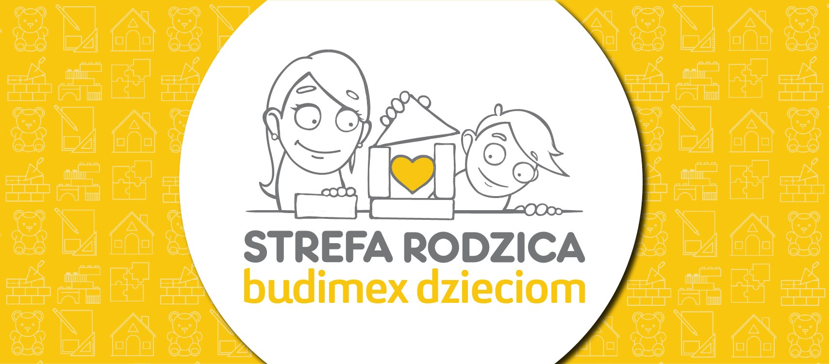

Agencja kreatywna Still Like złożyła najlepszą ofertę na obsługę akcji CSR „Strefa Rodzica. Budimex Dzieciom”. To ogólnopolski program społeczny, którego celem jest tworzenie przyjaznych stref dla dzieci i ich opiekunów w szpitalach w całym kraju.

Budimex SA należy do hiszpańskiej Grupy Ferrovial, jednej z największych firm działających w sektorze infrastruktury na świecie. Spółka jest liderem w branży budowlanej w Polsce, zarówno pod względem świadczonych usług, jak i w zakresie prowadzonych działań CSR.
Program "Strefa Rodzica. Budimex dzieciom" ma za zadanie stworzyć w szpitalach odpowiednie warunki umożliwiające rodzicom towarzyszenie choremu dziecku. Projekt ma również szerszy wymiar edukacyjny – promuje korzyści emocjonalne i wsparcie procesu leczenia wynikające z uczestnictwa rodziców w opiece nad chorym dzieckiem. W ramach programu na oddziałach dziecięcych polskich szpitali wydzielane są specjalne strefy dla rodziców.
Zakres pracy agencji obejmuje kompleksową obsługę akcji, m.in. media relations, obsługę kanałów social media, strony www oraz koordynację przebiegu akcji. Oferta Still Like na odświeżenie komunikacji projektu została uznana przez Budimex za najatrakcyjniejszą z uwagi na oryginalne i kompleksowe podejście do całego programu, a także zaproponowane rozwiązania w zakresie treści merytorycznych oraz wykorzystania nowych mediów.
Działania dla Budimex z ramienia agencji nadzoruje Maciej Komarczuk, Dyrektor Zarządzający.

